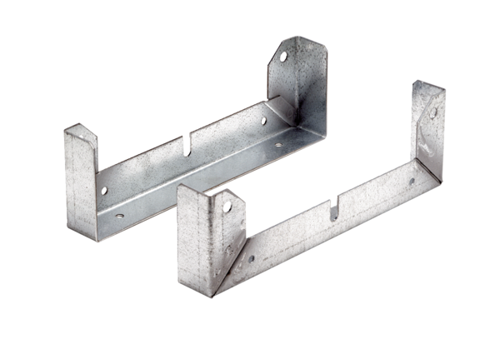Pied de fixation FU 35Unité de conditionnement : 2 piècesGamme: C
Numéro de référence : 0036.0072Fabricant : MAICO

